 | 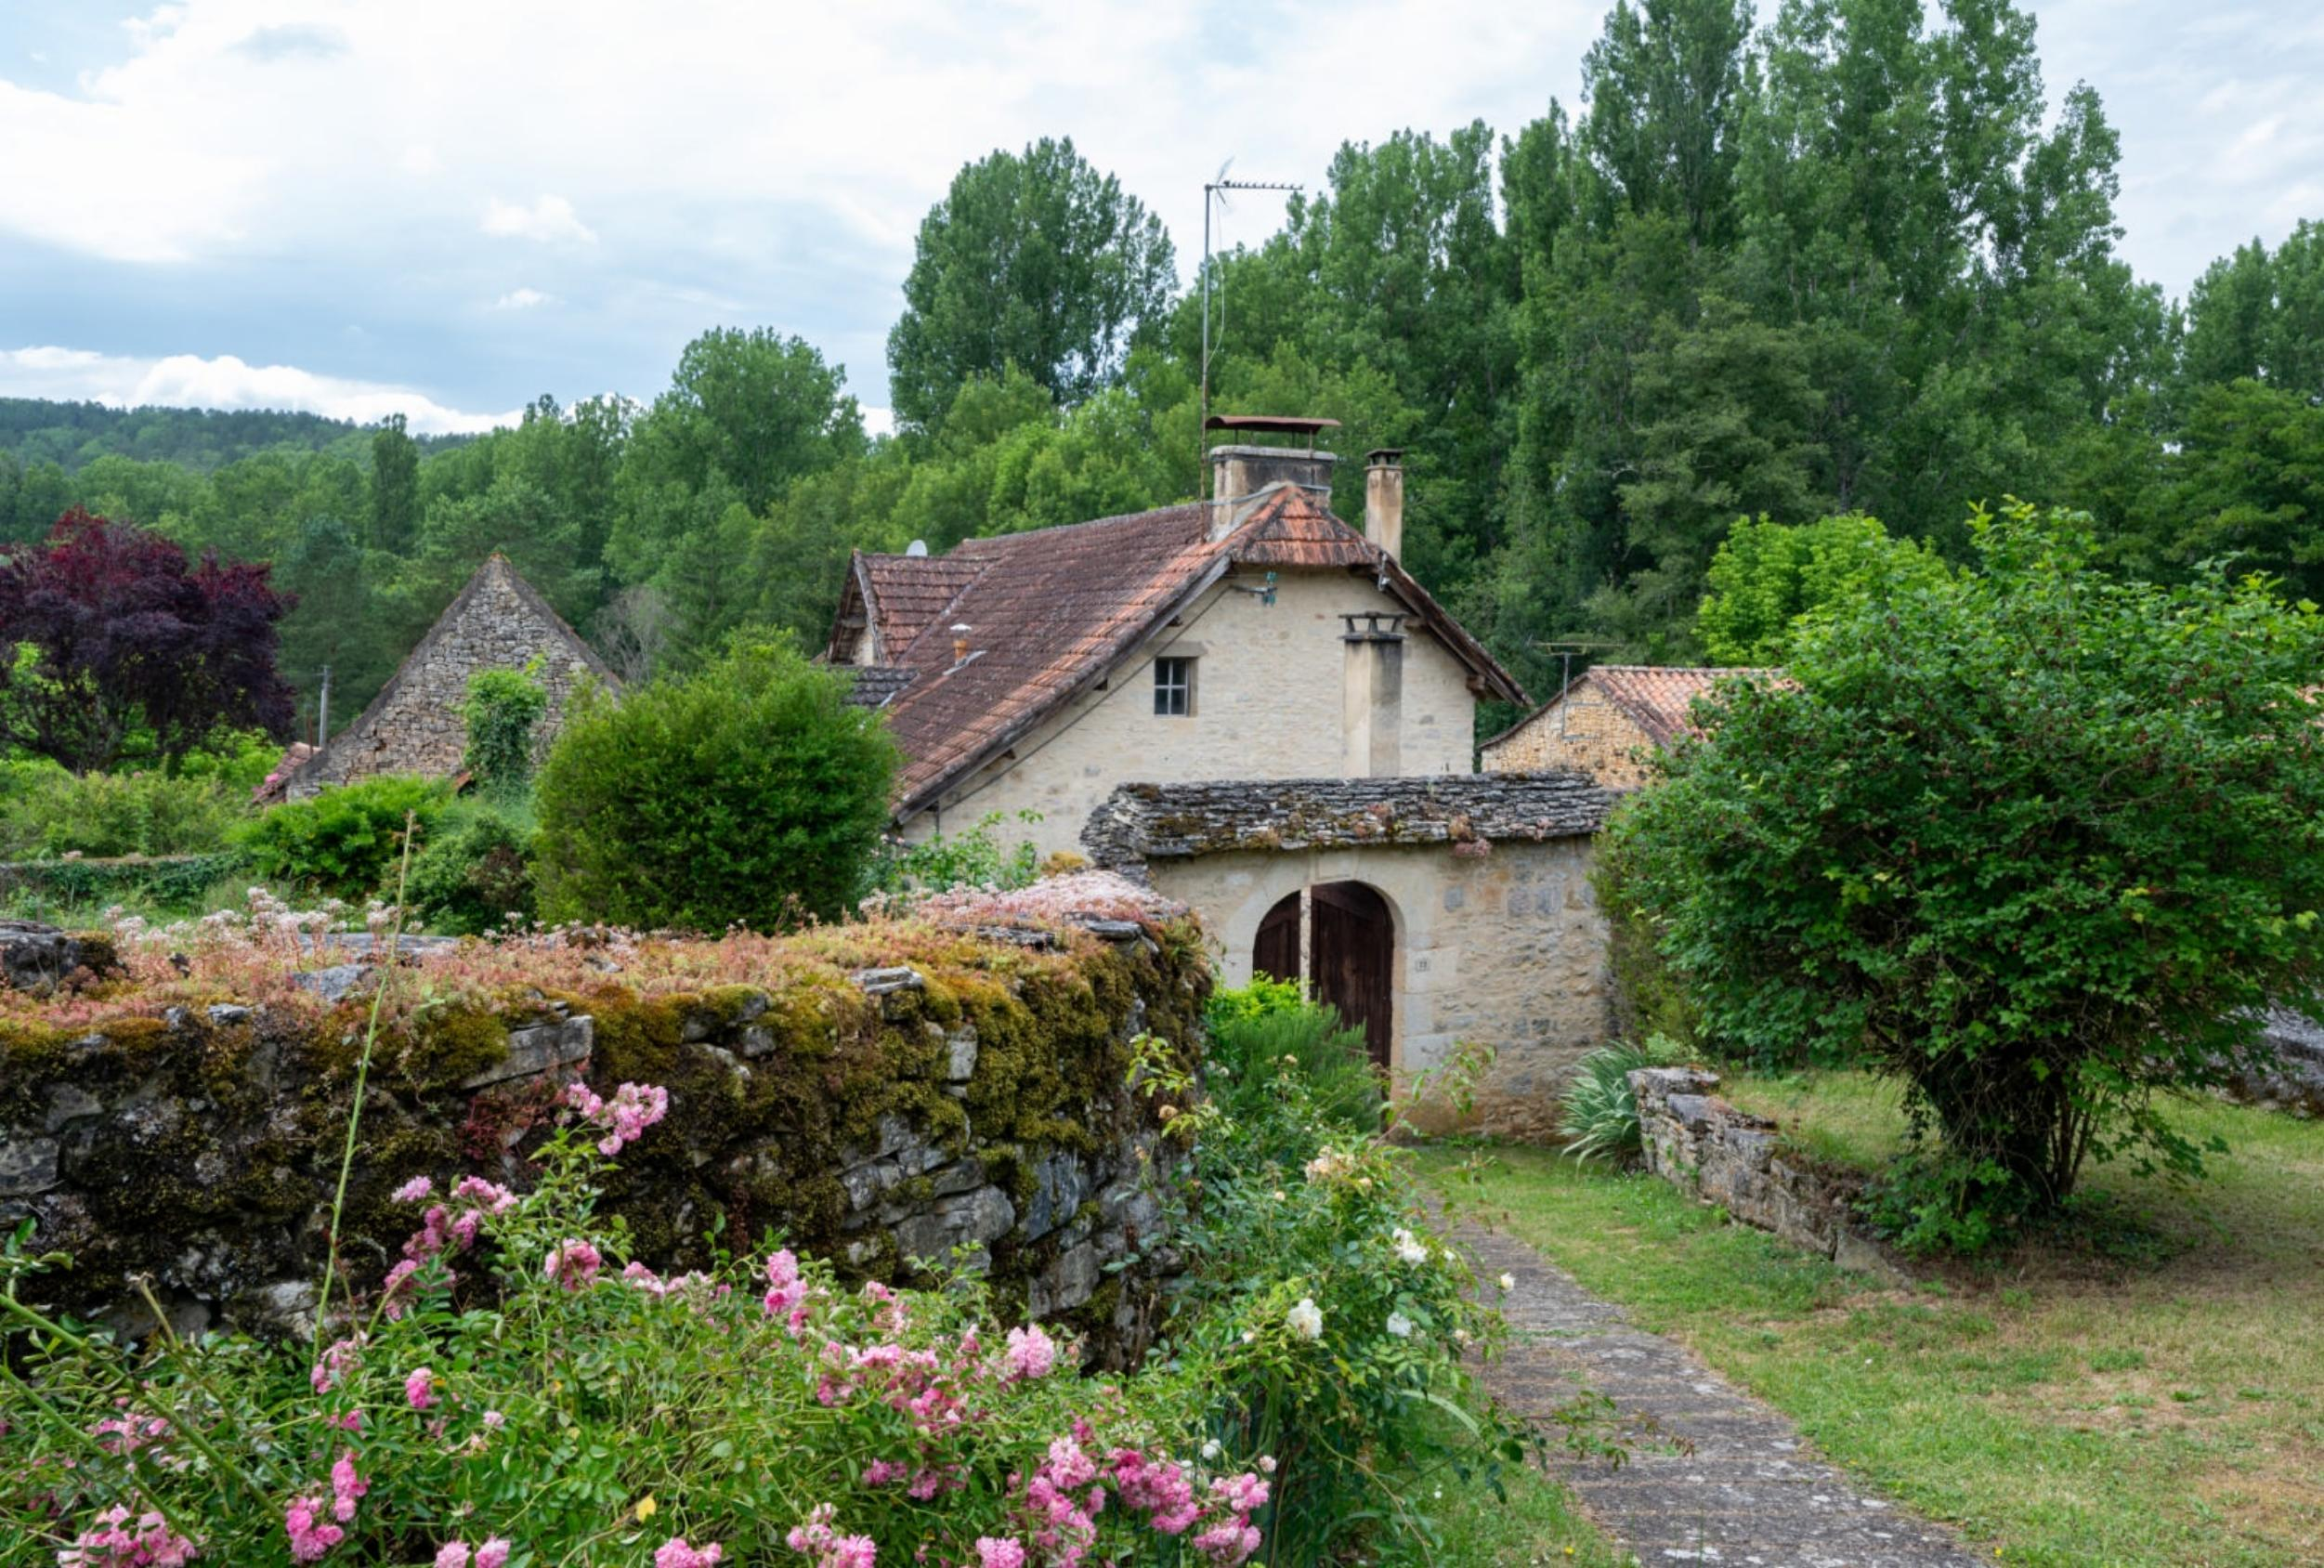

Madame ANNE MARIE ESCOUBEYROU

68 route de la Vallée
24170 SAINT-LAURENT-LA-VALLEE

AVENANT AU MANDAT EXCLUSIF
Dossier : GD2039, mandat : 2 087 du 02/07/2024

Les parties ont signé le mandat de vente n° 2 087 le 02/07/2024, inscrit au registre des mandats de l'agence.

Aux termes de ce mandat, chaque partie s'est engagée à informer l'autre partie de tout élément pouvant modifier les conditions de vente, notamment en matière de prix.

Il est convenu que le prix net vendeur du bien : Propriété en pierre sur 1 417 m², situé 24250 DAGLAN, 72 passage du Meunier , est à compter de ce jour de 135 000 € ( CENT TRENTE CINQ MILLE euros).

En conséquence, la rémunération du mandataire est portée à 6.67 % TTC (TVA comprise 20 %) par mesure commerciale exceptionnelle

Toutes les autres clauses et conditions du mandat restent inchangées.
Fait en 2 exemplaires au cabinet du mandataire.

A Gourdon, le 28 novembre 2024

LE MANDANT LE MANDATAIRE - Clarisse BOUSSAC
‘’ bon pour avenant au mandat’’ ‘’avenant au mandat accepté’’

